

**администрация МУНИЦИПАЛЬНОГО ОБРАЗОВАНИЯ**

**СОСНОВОБОРСКИЙ ГОРОДСКОЙ ОКРУГ ЛЕНИНГРАДСКОЙ ОБЛАСТИ**

### постановление

от 11/11/2024 № 2780

О внесении изменений в постановление администрации

Сосновоборского городского округа от 21.09.2015 № 2330

«Об утверждении Порядка разработки и утверждения

бюджетного прогноза Сосновоборского городского

округа на долгосрочный период»

В соответствии с федеральным законом от 21.11.2022 № 448-ФЗ «О внесении изменений в Бюджетный Кодекс Российской Федерации и отдельные законодательные акты Российской Федерации, приостановлении действия отдельных положений Бюджетного Кодекса Российской Федерации, признании утратившими силу отдельных положений законодательных актов Российской Федерации и об установлении особенностей исполнения бюджетов бюджетной системы Российской Федерации в 2023 году» администрация Сосновоборского городского округа **п о с т а н о в л я е т:**

1. Внести изменения в Порядок разработки и утверждения бюджетного прогноза Сосновоборского городского округа на долгосрочный период:
   1. Признать пункт 4 утратившим силу.
2. Общему отделу администрации обнародовать настоящее постановление на электронном сайте городской газеты «Маяк».
3. Отделу по связям с общественностью (пресс-центр) комитета по общественной безопасности и информации администрации разместить настоящее постановление на официальном сайте Сосновоборского городского округа.
4. Настоящее постановление вступает в силу со дня официального обнародования и распространяет свое действие на правоотношения, возникшие с 01.01.2024 года.
5. Контроль за исполнением настоящего постановления оставляю за собой.

Глава Сосновоборского городского округа М.В. Воронков

Исп. Несветайлова Наталья Александровна

8(81369)2-21-76 Бюджетный отдел ПТ

СОГЛАСОВАНО:

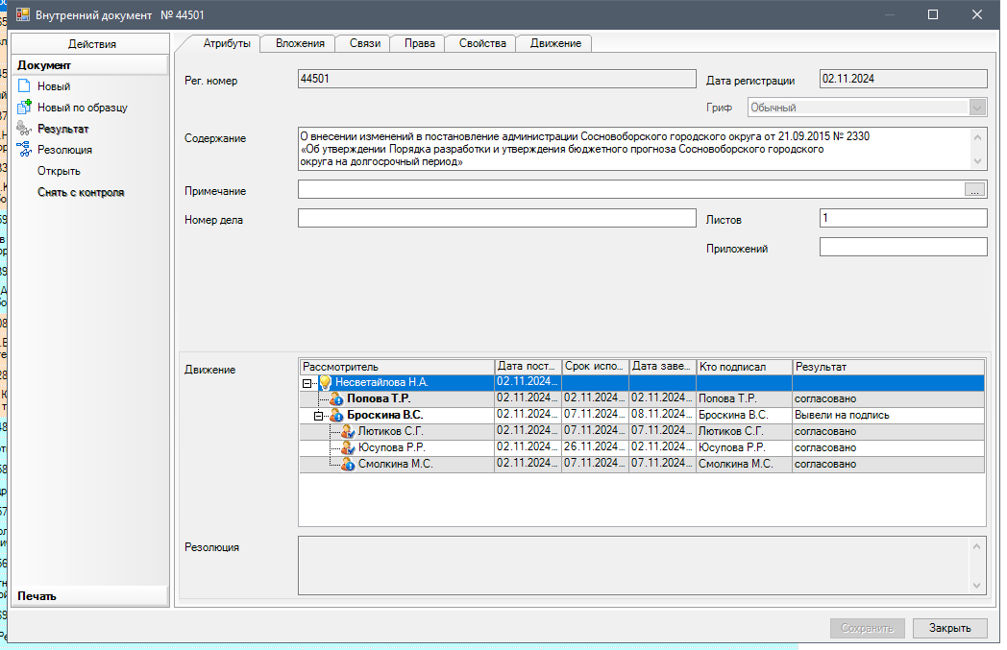

Рассылка:

КФ